

DOSSIER DE PRESSE

ONCO’LINK Thérapies Orales : un parcours innovant visant à améliorer la prise en charge des patients bénéficiant d’un traitement anticancéreux par voie orale, en structurant la coordination des équipes hospitalières et des professionnels de ville, pharmaciens d'officine et médecins traitant.
Une organisation innovante par la mise en place d’un circuit pluri professionnel ville-hôpital, appuyé par des échanges hebdomadaires entre l’équipe hospitalière et le patient, un entretien pharmaceutique à chaque dispensation d’anticancéreux oraux, et une coordination entre les professionnels de ville et de l’hôpital. Avec un transfert progressif du suivi vers la ville.
Un financement innovant construit par séquence qui valorise l’investissement de chacun des professionnels impliqués. L’expérimentation évaluera si une telle rémunération est plus efficiente pour le système de soins, en permettant notamment une détection précoce des effets indésirables et une meilleure observance des traitements.

45 sites expérimentateurs
15 000 patients inclus en 3 ans
33.4 M€ de budget

QU’EST-CE QUE L’EXPERIMENTATION ARTICLE 51 ?
La loi de financement de la sécurité sociale pour 2018 a introduit, en son article 51, un dispositif permettant d’expérimenter de nouvelles organisations en santé reposant sur des modes de financement inédits. Et ce, dès lors que ces nouvelles organisations contribuent à améliorer le parcours des patients, l’efficience du système de santé, l’accès aux soins ou encore la pertinence de la prescription des produits de santé.
L’expérimentation Onco’Link - Thérapies Orales est la plus grande expérimentation en cours et rassemble 45 sites expérimentateurs en France.

Projet coordonné par Unicancer avec l’appui d’un AMOA GovHe regroupant :
- 18 CLCC
- 10 CH
- 1 CHU
- 1 ESPIC
- 2 établissements privés
- 7 établissements de l’APHP
- 4 établissements des HCL

CONTEXTE DE L’EXPERIMENTATION ONCO’LINK
Des changements de pratiques qui s’imposent face à l’essor considérable des anticancéreux par voie orale, afin de garantir la sécurité et l’observance des patients
Ce mode d’administration, plus simple et moins invasif, améliore significativement le confort de vie des patients, ce qui a un effet positif sur les résultats du traitement. Toutefois, la facilité d’administration ne doit pas induire une minimisation du risque d’effets indésirables qu’hormis ceux directement dus aux injections (ex : infection sur le site d’injection), sont provoqués tout autant que dans le cas d’une administration par voie intraveineuse. Ces effets sont dépendants des doses, des patients et du type de thérapie. Ces traitements nécessitent donc de renforcer le suivi des effets indésirables et de l’observance des traitements.

~60 anticancéreux oraux sont dispensés en officine

La cancérologie hors les murs : des enjeux pour les patients et les professionnels de santé
Pour les patients :
- Les anticancéreux oraux sont des médicaments dont la prise est complexe et lourde
- Ils entraînent des effets indésirables fréquents, doivent être surveillés en termes d’interaction médicamenteuse tant vis-à-vis d’autres médicaments que de certains aliments ou phytothérapie (tisanes, autres) pour éviter toute dangerosité du médicament ou baisse d’efficacité du traitement
- Ils doivent être pris de manière très régulière et assidue
- Ce traitement à domicile impacte la qualité de vie des patients et leur donne un rôle central pour le bon déroulement du traitement

Pour les professionnels de santé :
- L’accompagnement à domicile demande à l’équipe hospitalière de pouvoir suivre à distance les patients et aux professionnels de ville de connaitre le traitement mis en place pour les patients ainsi que ses effets
- Les outils de suivi à distance ne sont pas toujours disponibles dans les hôpitaux
- La transmission d’information entre l’hôpital et la ville est encore incomplète avec les outils actuels (carte vitale, Dossier Médical Partagé)
- Le temps des professionnels pour informer leurs confrères ou se contacter pour échanger est difficile à trouver dans des organisations saturées tant en ville qu’à l’hôpital
- Le temps nécessaire à cette coordination entre la ville et l’hôpital, comprenant appels, échanges, rédaction de courrier, et au télésuivi du patient n’est aujourd’hui pas financée par l’assurance maladie ni pour les professionnels de santé de ville ni pour les établissements hospitaliers

La non-adhésion au traitement : un coût conséquent pour le système de santé
En France, ce coût est estimé chaque année à près de 1 milliard d’euros d’hospitalisations évitables. Dans le cas du cancer du sein, le coût généré par les hospitalisations dues à un suivi non optimal du patient serait de 7 millions d’euros (3 000 hospitalisations évitables). [HAS]
Les anticancéreux oraux sont onéreux (en moyenne 3000€/boîte) et pris en charge intégralement dans le cadre des maladies chroniques. Ils entraînent des effets indésirables importants qui augmentent la consommation de soins (hospitalisation, biens médicaux) s’ils sont mal accompagnés ou suivis.

 | Les patients deviennent responsables de la prise de leur traitement, en l’absence d’un professionnel de santé à leurs côtés.
 | Les professionnels de santé doivent changer leurs pratiques afin de pouvoir éduquer les patients et les accompagner à distance, afin de signaler/prendre en charge les effets indésirables le plus précocement possible, veiller aux interactions médicamenteuses et garantir la bonne observance du traitement.
 | Les établissements de santé doivent trouver de nouvelles organisations afin d’assurer la qualité de la prise en charge et l’accompagnement du patient à distance, sans être aujourd’hui rémunérés spécifiquement pour cette activité.

Les bénéfices d’un suivi des patients sous anticancéreux oraux démontrés par plusieurs études et initiatives

Livre Blanc. (2016). L'organisation de la prise en charge des patients sous thérapies orales en hématologie
Cette étude, menée sur les patients traités pour une leucémie lymphoïde chronique, montre que 35% d’entre eux suspendent et 10% arrêtent définitivement leur traitement à cause des effets indésirables.

Simons et al.
Cette étude a démontré que l’adhésion au traitement avec capecitabine était d’environ 48% pour un groupe non suivi, tandis que le groupe bénéficiant d’un suivi renforcé atteignait une adhésion de 83%.

Dispositif CAPRI
Cet essai randomisé, réalisé par l’équipe du Dr Olivier Mir à Gustave Roussy, dont les résultats ont été présentés à l’ASCO 2020, évalue les effets de l’intervention des infirmiers de coordination et de l’utilisation d’une application mobile dans la prise en charge des patients adultes avec des tumeurs solides sous traitement oral (hormonothérapie exclue) avec une espérance de vie supérieure à 6 mois.
Il a été démontré que ce dispositif :
- Augmente significativement la dose intensité relative à 94%, comparativement à 85% observé dans le groupe de contrôle ayant une prise en charge conventionnelle
- Diminue les événements indésirables graves à 27,6% (contre 36,9% dans le groupe de contrôle)
- Diminue la probabilité et la durée d’hospitalisations, 22,8% des patients ont eu au moins une hospitalisation contre 31,7% des patients dans le groupe de contrôle. Par ailleurs, les patients CAPRI avaient une durée moyenne de séjour de 2,82 jours contre 4,44 jours pour les patients dans le groupe de contrôle
- Diminue le pourcentage de patients admis aux urgences à 15% contre 22% dans le groupe de contrôle.
- Améliore l’expérience patients grâce à une utilisation accrue des soins de support

Le dispositif d’appel régulier de l’infirmier au domicile du patient mis en place à Cochin
Il a révélé une diminution de moitié des venues aux urgences, une baisse de moitié des hospitalisations non programmées et une réduction considérable de la DMS engendrant une importante économie pour l’hôpital.

Stokes et al 2017
Cette étude a mis en évidence qu’une cohorte de patients traités par erlotinib, capecitabine ou imatinib entre 2007–2011 et bénéficiant de consultations pharmaceutiques avait de meilleurs taux d’adhésion à leur thérapeutique anticancéreuse que les patients ayant un suivi conventionnel. Les abandons de traitement ne concernaient que 1,7% des patients.
ONCO’LINK
Critères d’inclusion
- Les patients atteints de cancers solides et hématologiques
- Les patients sous traitements anticancéreux oraux dont hormonothérapie en situation métastatique
- Les patients suivis à domicile (hors HAD)
- Les patients affiliés à un régime de la sécurité sociale ou bénéficiaires d’un tel régime

Critères de non-inclusion
- Les patients mineurs (< 18 ans)
- Hormonothérapie en situation adjuvante
- Les patients incapables de souscrire aux modalités de suivi prévues par le protocole de l’expérimentation de manière autonome selon l’avis du médecin référent.
- Les patients inclus dans des essais thérapeutiques
- Les patients sous curatelle et tutelle
- Les patients associant des thérapies antitumorales per os et des thérapies intra-veineuses de façon concomitante.
- En cas de refus de la pharmacie et du médecin traitant d’appliquer le modèle organisationnel proposé (hors phase pilote).

Les 3 phases de l’expérimentation
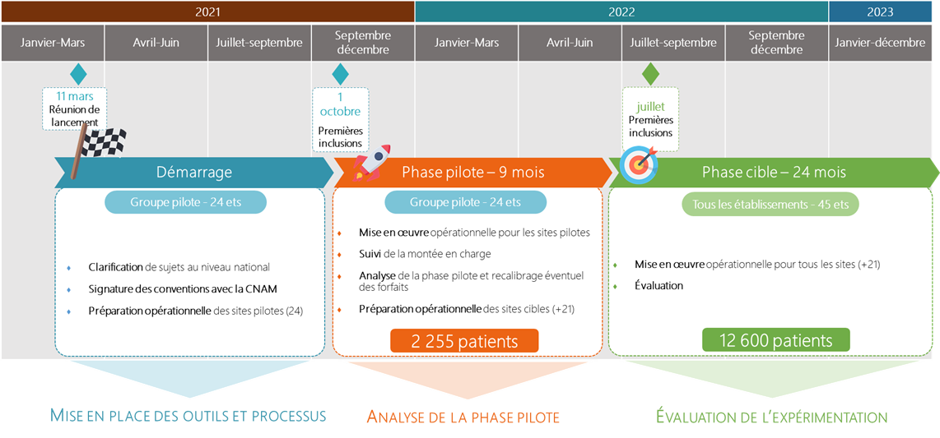

Un circuit pluri-disciplinaire ville-hôpital organisé en séquences
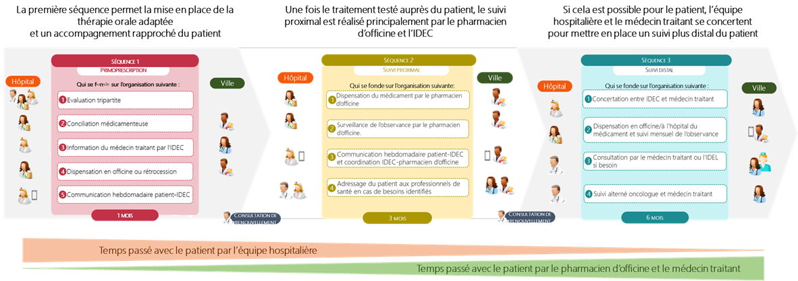
Le projet consiste en la mise en place pour les patients traités par anticancéreux oraux d’un circuit pluriprofessionnel ville-hôpital. Ce circuit comporte six étapes (prescription, accompagnement éducatif, primo-dispensation, renouvellement et délivrance et télé-suivi du patient), qui ont été organisées en 3 séquences (Schéma 1), et se caractérise par les particularités suivantes :
- Une évaluation tripartite obligatoire
- Une concertation entre pharmacien hospitalier et pharmacien d’officine avant la dispensation du médicament ainsi qu’une concertation entre médecin traitant et IDEC en début de chaque séquence
- Une primo-dispensation réalisée en ville, sauf pour les médicaments sous réserve hospitalière qui seront dispensés en rétrocession
- Un suivi des effets indésirables par le patient en utilisant autant que possible des outils numériques (sinon une traçabilité)
- Une surveillance et une gestion des effets indésirables coordonnées par l’infirmier de coordination avec l’aide du pharmacien d’officine (ou du pharmacien hospitalier pour les médicaments sous réserve hospitalière) pendant la phase proximale, et par le pharmacien d’officine, le médecin traitant et l’IDEL, si présente, pendant la phase distale. L’IDEC, le pharmacien hospitalier et le pharmacien d’officine établissent et maintiennent un lien pour assurer une gestion optimale des effets indésirables.

Le patient au cœur de la prise en charge ONCO’LINK
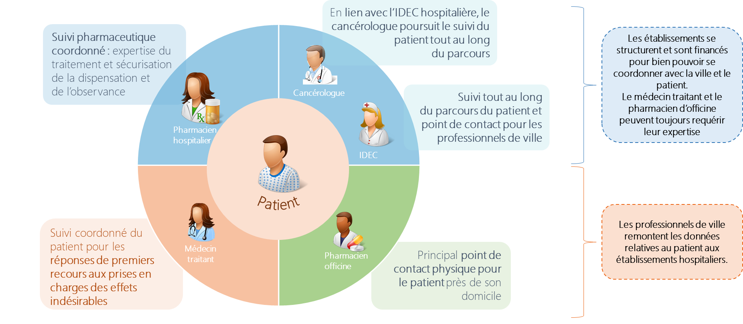

L’expérimentation est pluridisciplinaire, faisant intervenir et se coordonner de nombreux professionnels de santé issus aussi bien de la médecine hospitalière que de la médecine de ville :
- L’oncologue ou l’hématologue
- Le pharmacien hospitalier
- L’infirmier de coordination
- Le pharmacien d’officine
- Le médecin traitant
- L’infirmier libéral
Tout au long du parcours patient, un lien entre l’équipe référente en cancérologie (cancérologue, infirmier de coordination, pharmacien hospitalier) et les professionnels de ville (médecin traitant, pharmacien d’officine) est établi et maintenu. Lors de la séquence 1, l’équipe référente en cancérologie évaluera la disponibilité et l’acceptation des professionnels de ville à jouer un rôle actif dans le dispositif. En cas d’acceptation de leur part, l’équipe hospitalière accompagnera les professionnels de ville, en transmettant toutes les informations nécessaires et en expliquant les particularités de chaque traitement pendant les séquences 1 et 2. Cela permettra que le relai vers les professionnels de ville pendant la séquence 3 se fasse de manière fluide et en assurant la sécurité du patient. Le lien avec l’équipe hospitalière est maintenu et les professionnels de ville peuvent la solliciter autant que nécessaire.

LE FINANCEMENT DE L’EXPERIMENTATION
Le financement de l’expérimentation est structuré comme suit :
- Un financement lié à la mise en œuvre du projet à destination des porteurs de projet. Ce financement prend en charge le pilotage local, le paramétrage d’outils SI, la communication et les formations à effectuer en lien au projet, ainsi que la collecte de données

- Un financement lié à la prise en charge des patients à destination des professionnels du parcours patient (équipe hospitalière, pharmacien d’officine, médecin traitant). Ce financement est prévu par la mise en place de forfaits calculés à la séquence de soins pour chacun des acteurs du parcours.

Les forfaits expérimentés sont calculés à la séquence de soins et permettent de rémunérer l’ensemble des acteurs du parcours :
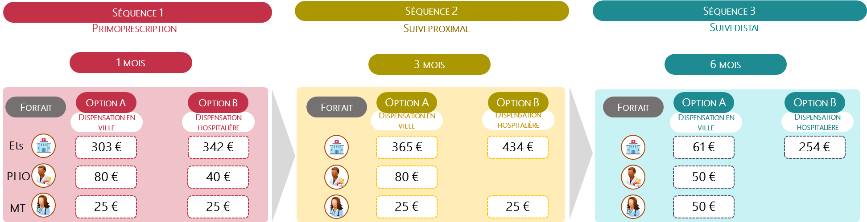

- Le forfait des établissements inclut la rémunération du pharmacien hospitalier et de l’IDEC, les consultations de Primo Prescription de Chimiothérapies Orales et des consultations de renouvellement de prescription des cancérologues
- Le forfait pharmacien est calculé pour le suivi du patient grâce à l’organisation d’entretien pharmaceutique à chaque dispensation et pour la coordination avec l’équipe hospitalière.
- Le forfait médecin traitant est calculé, en sus des consultations, pour la coordination avec l’équipe hospitalière.

TEMOIGNAGES

« L’expérimentation Onco’Link Thérapies Orales est en adéquation avec les évolutions actuelles de notre métier, et notamment le développement des entretiens patients que nous menons pour de nombreuses maladies chroniques.
Les entretiens et la coordination liés aux thérapies orales sont d’autant plus intéressants que ces médicaments sont rares dans nos officines et produisent de nombreux effets indésirables : la disponibilité des équipes hospitalière est un vrai plus qui sécurise notre dispensation. »

Pharmacien d’officine

« La prise en charge des patients atteints de cancer est aujourd’hui principalement gérée par les équipes hospitalières, tandis que nous, médecins référents, sommes très peu informés. Avec les évolutions de traitements et notamment les thérapies orales, nous sommes pourtant amenés à poursuivre le suivi de nos patients, que ce soit pour sa pathologie chronique ou pour tout autre motif : la connaissance du traitement, de ses effets, et des interactions sont ainsi des enjeux majeurs pour nous permettre de bien prendre en charge nos patients »

Médecin Généraliste

« Le suivi des patients sous thérapies orales est une organisation nouvelle pour le système hospitalier. L’expérimentation permet d’améliorer la coordination avec la ville en structurant les contacts ville-hôpital et de transférer peu à peu les compétences aux professionnels de ville pour qu’ils puissent assurer le suivi au long terme des patients. »

Oncologue

« Je suis actuellement sous thérapies orales et les débuts du traitement ont été éprouvants. Me sentir entourée de professionnels qui communiquent efficacement au sujet de mon traitement me rassure : cette expérimentation est très encourageante pour l’avenir. »

Patiente atteinte d’un cancer

« Cette expérimentation est une vraie reconnaissance du travail que l’on mène au quotidien, de par le financement de la coordination ville-hôpital qu’elle propose, très chronophage pour nous, mais indispensable pour le patient. »

Infirmière coordinatrice

« L’expérimentation Onco’Link va permettre d’assurer une dispensation sécurisée des thérapies orales, en ville et à l’hôpital. »

Pharmacien hospitalier

